Nytt koncept - Stabilisera lösa och instabila schaktmassor

Leriga och instabila jordar kan vara ett stort problem vid olika byggen. Att gräva ur den instabila jorden, schakta bort den och senare fylla på med stabiliserade massor tar mycket tid i anspråk och kan vara mycket kostsamt. Detsamma gäller om man istället väljer att påla för att stabilisera jorden.
Ett mycket mer tids- och kostnadseffektivt sätt att hantera instabila jordar är att använda ett sorteringsverk med kalkmixer, vilket finns bland utrustningen som tyska maskintillverkaren Backers tillhandahåller.

Metod 1-innebär att den instabila jorden grävs upp och siktas genom Backers 3-fraktioners stjärnsikt. Materialet kvalitetssäkras då det övergrova sorteras bort och den fina fraktionen, ca 0-40mm, åker direkt in i den kalkmixer som sitter på maskinen, varpå den stabila massan är klar att användas. Den kalkberikade jorden kan då spridas ut på en större plan yta, som efter bevattning hårdnar och blir mer hållfast inför t ex asfaltering.

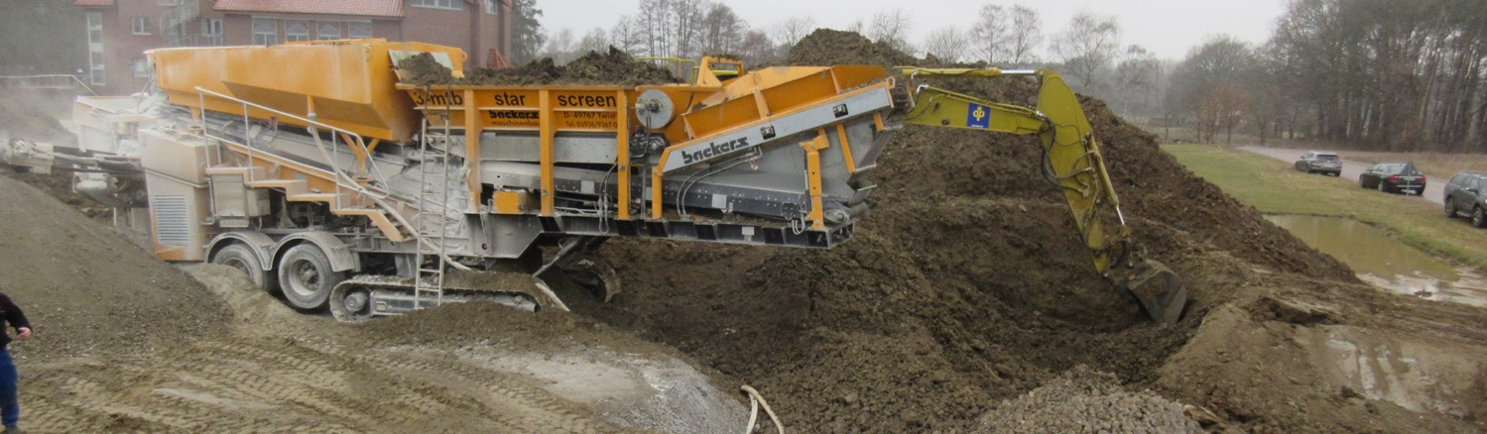
Metod 1 Sortering och inbladning av kalk/bentonit i ett steg.

Metod 2 - En annan vanlig metod är att mata den kalkinblandade jorden in i en betongbil/blandare direkt från sorteringsverkets utmatarband och där tillsätta vatten. Vid detta förfarande fås en rinnande massa som börjar "brinna" inom ett dygn och därefter är stabil. Den rinnande massan kan användas för att stabilisera jorden kring vatten- och avloppsrör, eller göra kalkpelare i jordar med mycket lera. Allt sker på samma plats där jorden först grävts upp och inga massor behöver fraktas bort för att färdigställas för produktion.
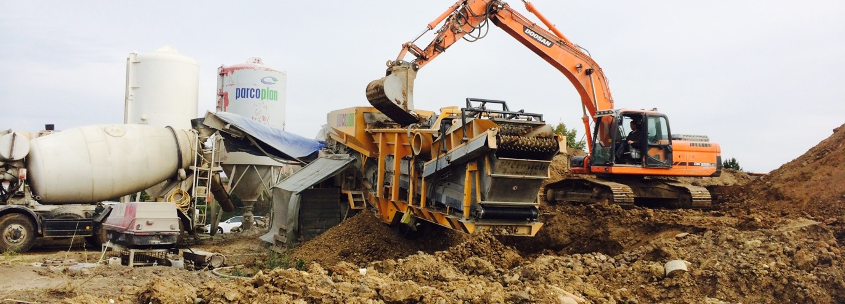

Metod 2 Vatten tillsätts i den sorterade och kalkinblandade jorden.
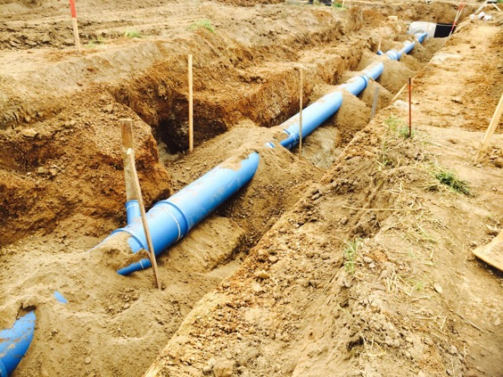
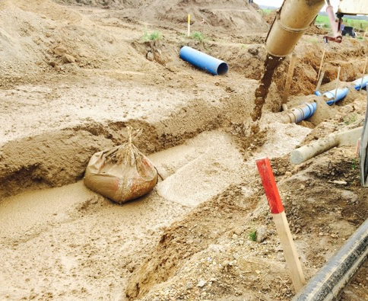
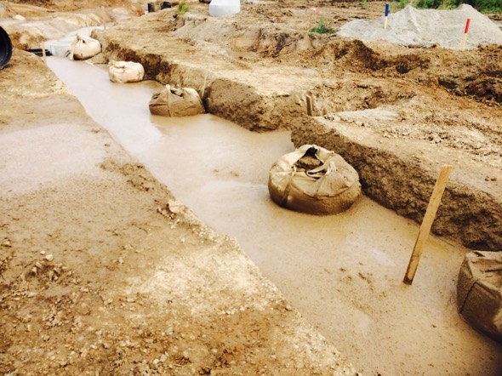

2. Produkten hälls ut i rörgraven.
1. Rörgrav innan fyllning.
3. Produkten är grävbar efter stelningsprocessen.

Det finns idag ett antal stationära anläggningar som används för jordstabilisering, men stjärnsikten från Backers än den första mobila anläggningen. Att använda just en mobil anläggning för denna process sparar både tid och pengar åt entreprenören, eftersom allt kan göras på en och samma plats. Inga jordmassor behöver schaktas bort för sortering och kalkmixning!

Norditek är återförsäljare för Backers i Sverige och får i början av 2019 leverans av den första maskinen med kalkmixer till Sverige.

"Det ska bli väldigt spännande att få visa upp maskinen på den svenska marknaden" säger Eric Johansson, VD för Norditek. "Hittills har det inte varit så vanligt i Sverige med jordstabilisering, men vi har märkt ett ökat behov när vi besökt våra kunder. Det finns mycket lerjordar som är nästan flytande, och med vår maskin från Backers kan dessa jordar enkelt omvandlas till en färdig produkt för hårda ytor, under eller ovan jord."
Välkommen att kontakta Norditek för mer information eller boka en demonstration.

